ZQ013 Футбол напольный 96×51 см

РУКОВОДСТВО по эксплуатации

Технические характеристики

- высота – 72 см
- материал мячей – пластик
- материал игроков – пластик
- кол-во мячей – 2
- диаметр мяча – 32 мм
- высота игроков – 110 мм
- размер упаковки, см - 100×58×12
- вес – 14 кг

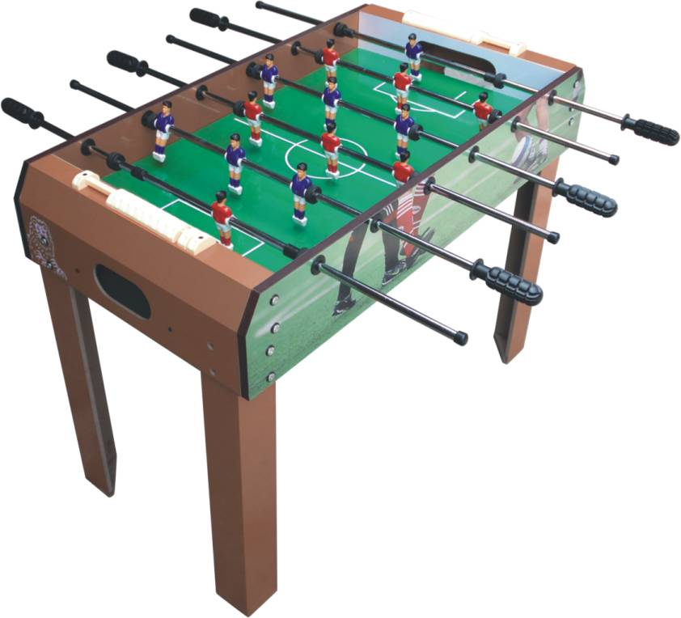

СБОРКА И УСТАНОВКа

Т1/Т2/Т3/Т4
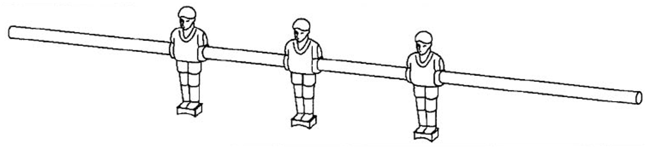
4 шт.
Е1 |  |  |  | Е2
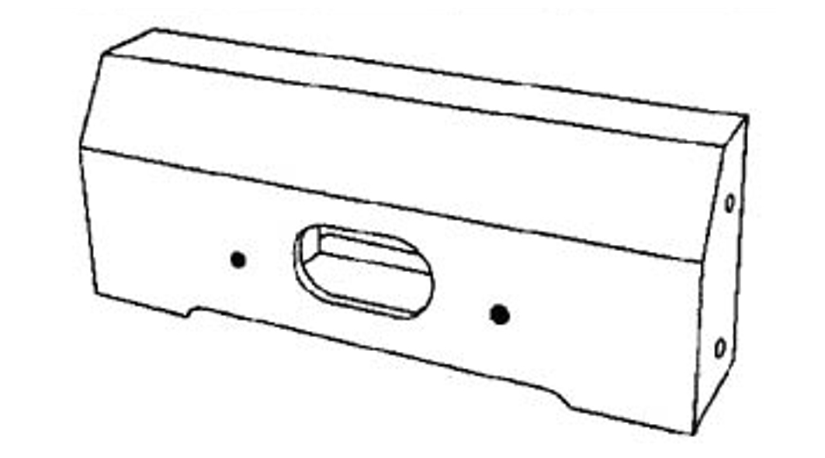 |  |  |  | 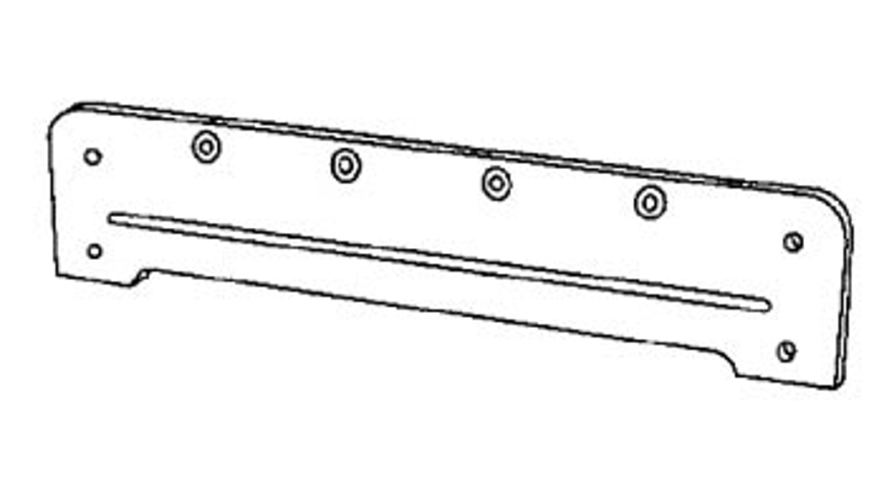
2 шт. |  |  |  | 2 шт.
Е3 |  |  |  | Е4
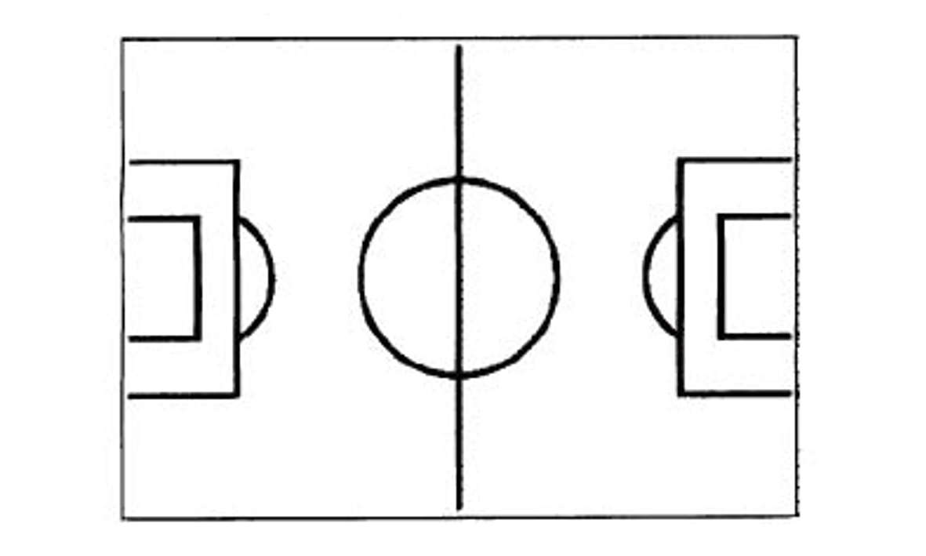 |  |  |  | 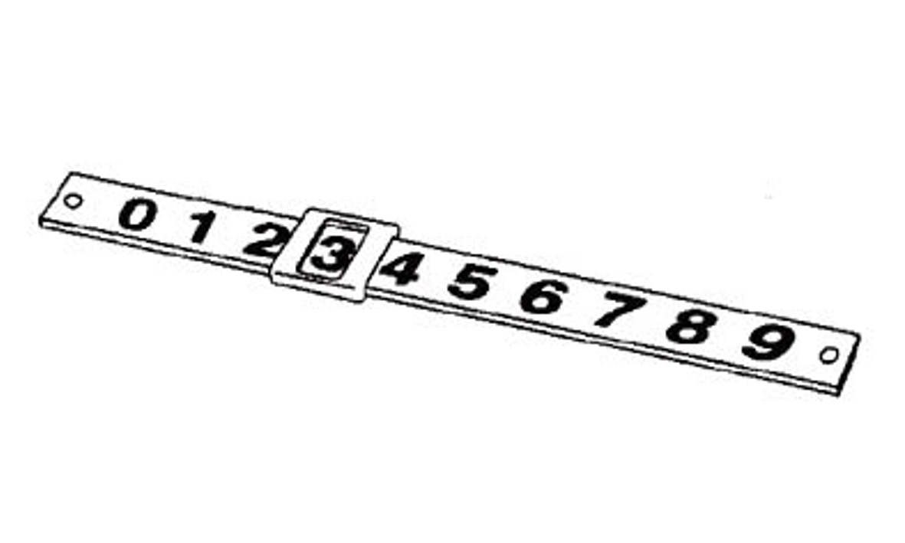
1 шт. |  |  |  | 2 шт.
Е5 |  | А1 |  | А2 | А3
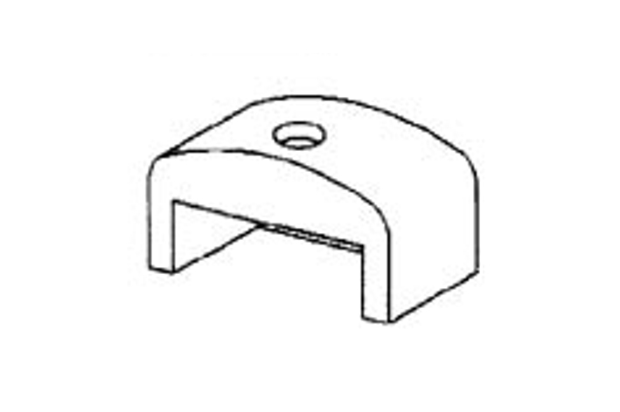 |  | 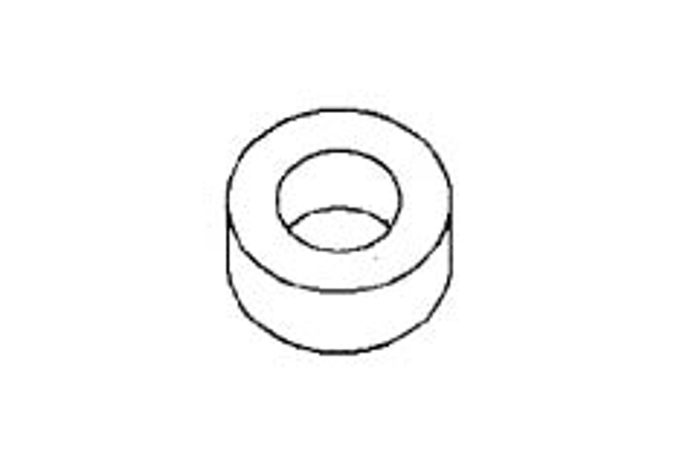 |  | 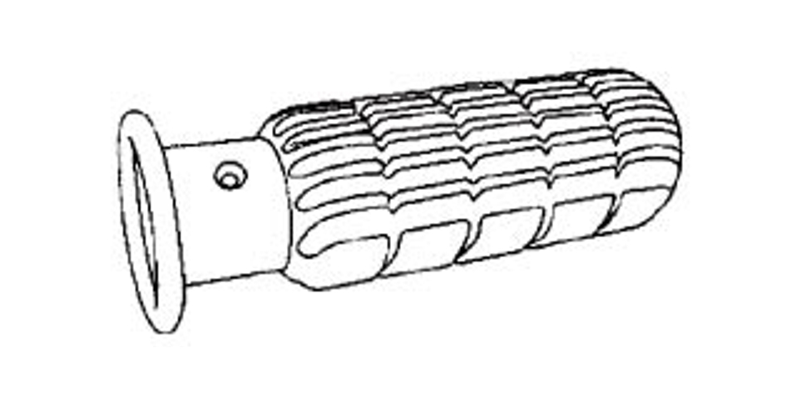 | 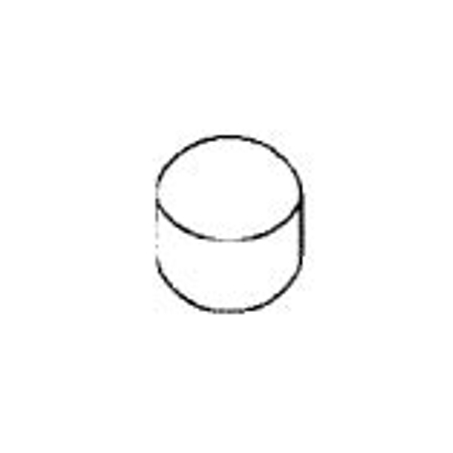
4 шт. |  | 8 шт. |  | 4 шт. | 4 шт.
В1 | В2 |  | В3 | 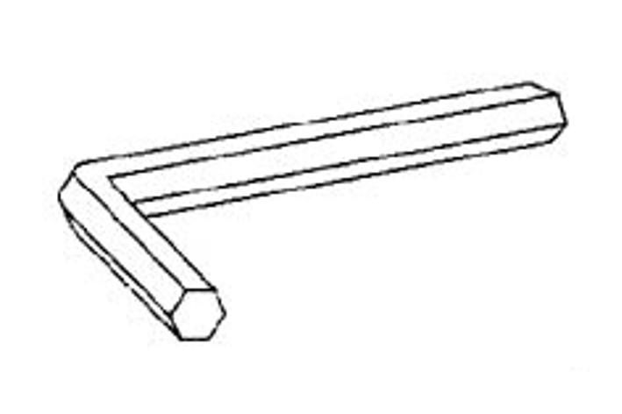  Гаечный ключ | 
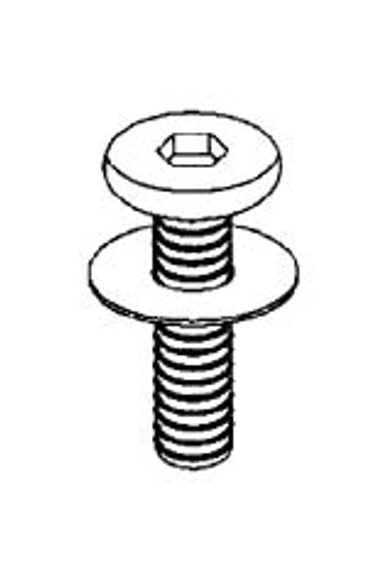 | 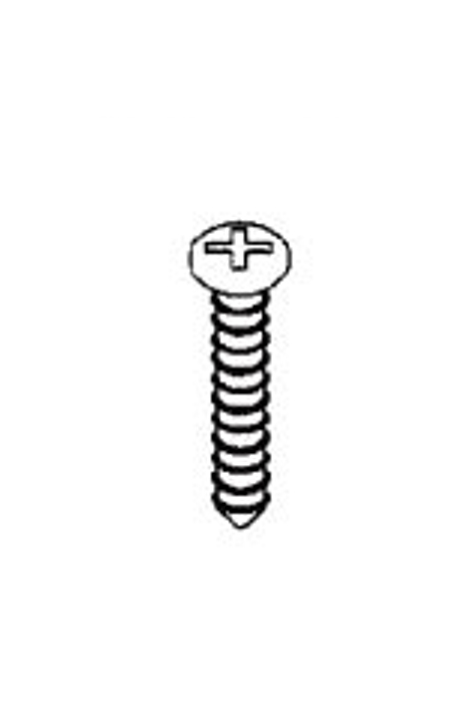 |  | 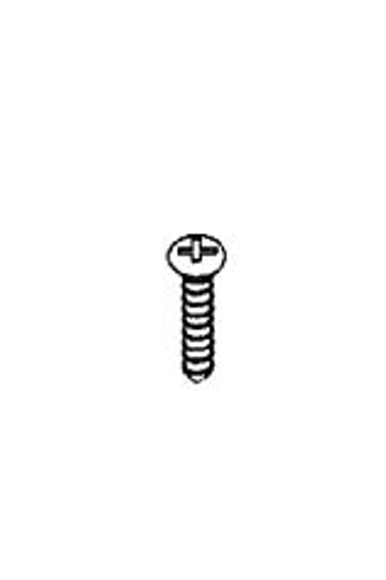
8 шт. | 4 шт. |  | 4 шт. | 1 шт. | 2 шт.

Гарантии изготовителя
Гарантия – 1 год.
Адрес:
Фабрика спортивных изделий ЛЕКО,
Россия, 141830, Московская область, Дмитровский район, с.Синьково

Веб-адрес:
www.leco.msk.ru

По возникающим в процессе сборки и эксплуатации вопросам звоните в службу технической поддержки ЛЕКО, тел. (495) 589-84-00. Обязательно сообщите оператору заводской номер партии.

